

**ИНСТРУКЦИЯ: ПРОГРАММНАЯ УСТАНОВКА Starlink**

1. Первоначально подключаем Старлинк к сети и выносим его на улицу на открытую местность

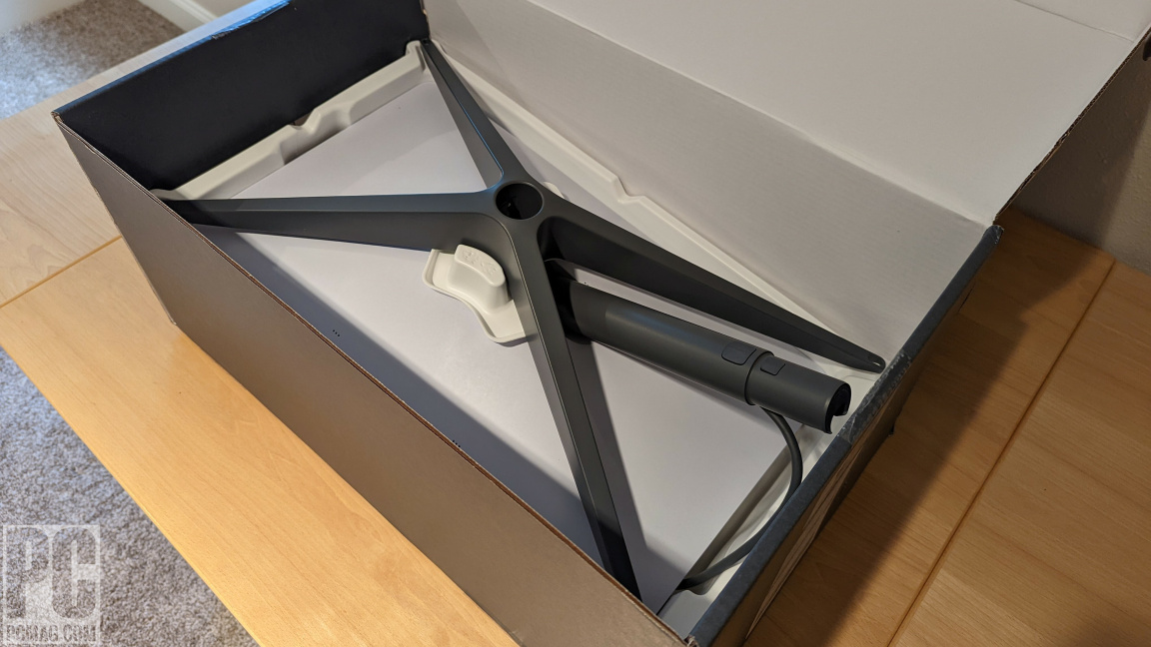

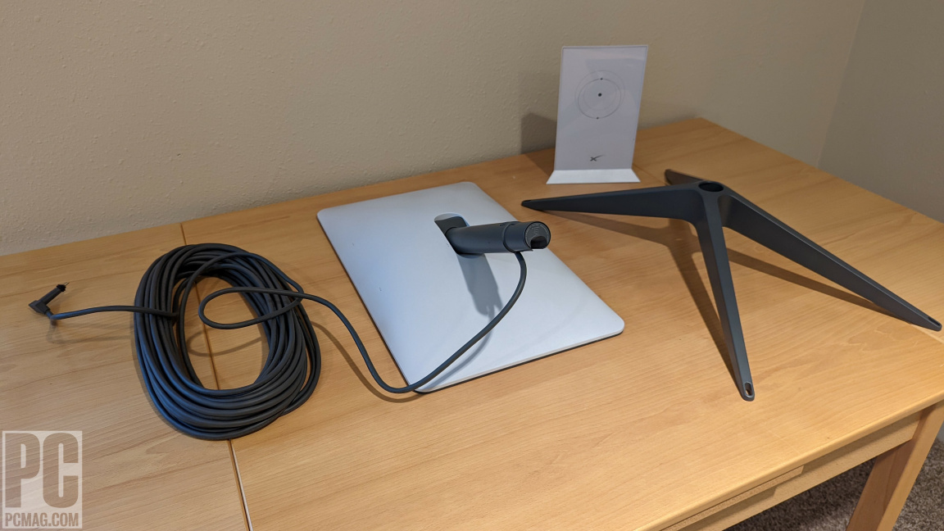

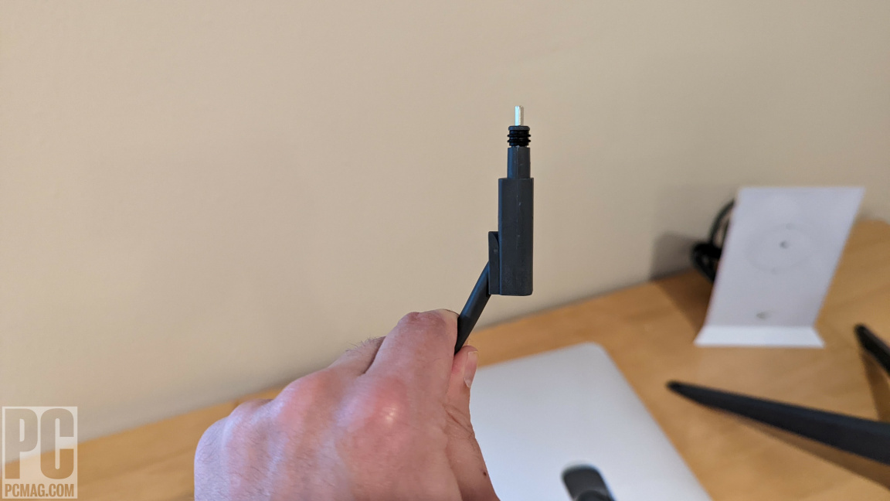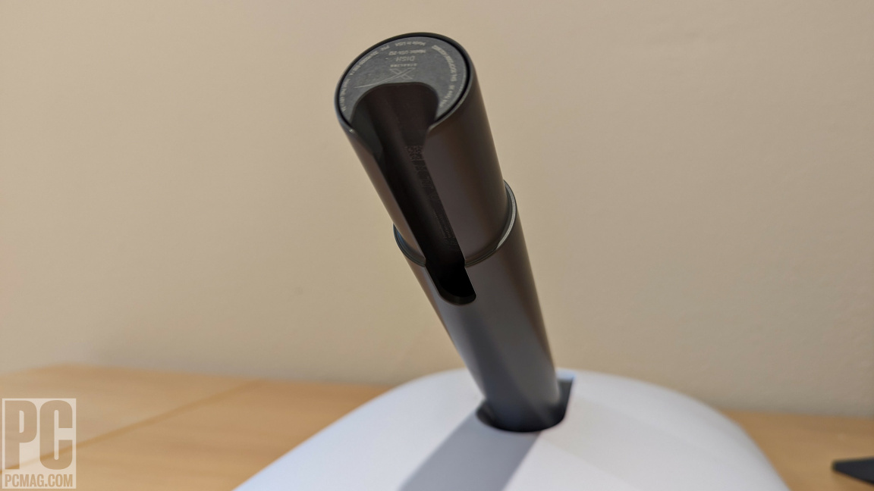

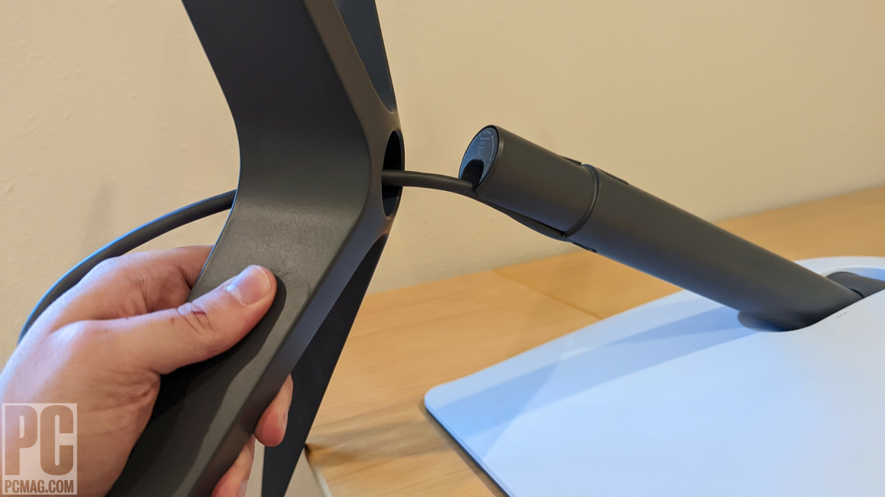

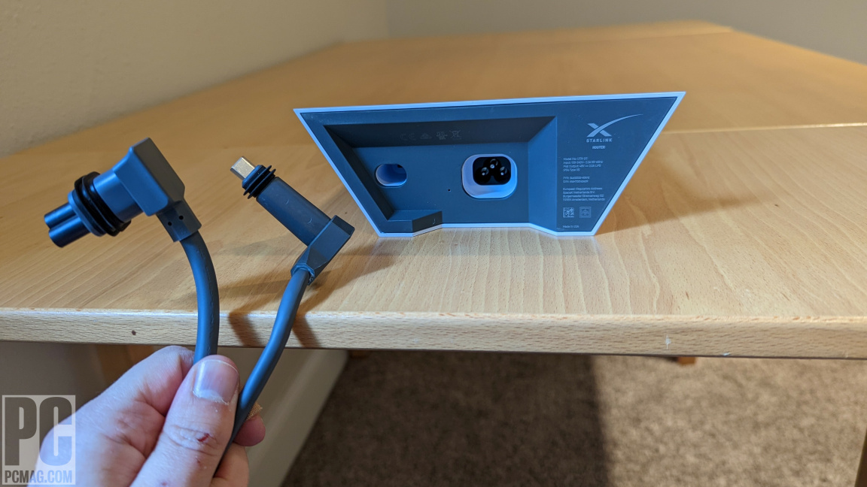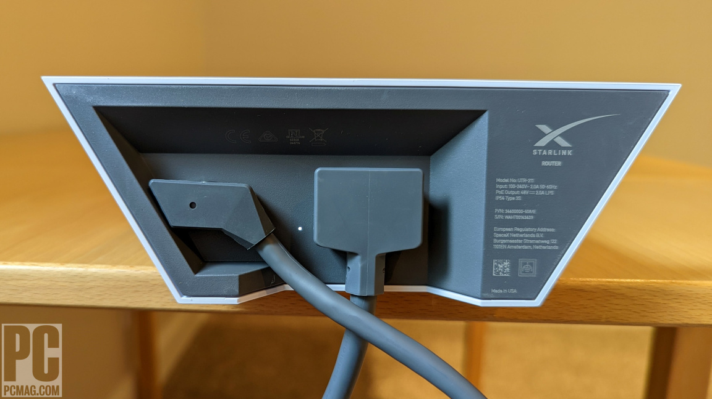

1. Качаем приложение Starlink для Android [Starlink Android](https://play.google.com/store/apps/details?id=com.starlink.mobile&hl=ru&gl=US&pli=1) или для IOS [Starlink IOS](https://apps.apple.com/ua/app/starlink/id1537177988?l=ruhttps://apps.apple.com/ua/app/starlink/id1537177988?l=ru).
2. На начальном экране вводим свои логин и пароль полученные при покупке Старлинк

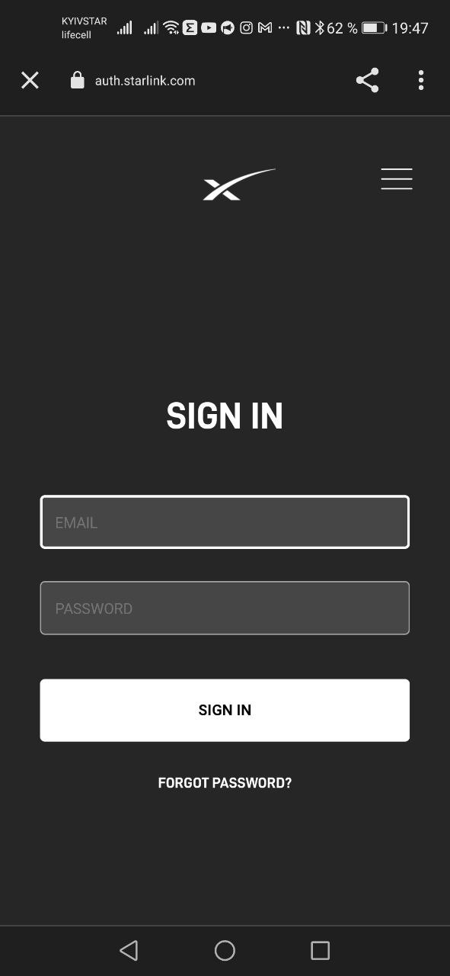

1. Далее нажимаем Start Setup

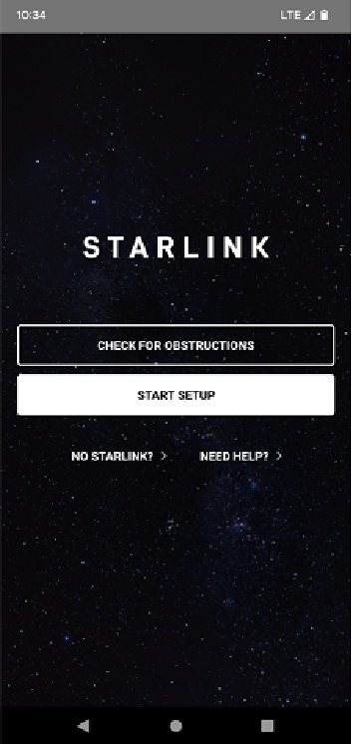

1. Нажимаем I’m Ready

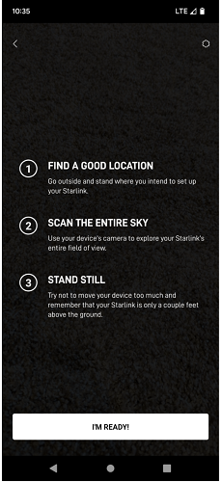

1. Нажимаем Next

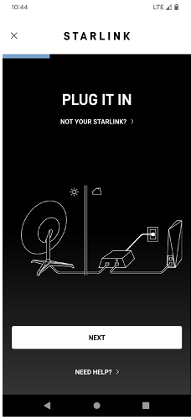

1. Далее Open Wi-Fi settings и подключаемся к сети Stinky

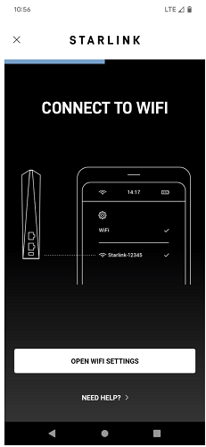

1. Вводим название название сети и пароль, которые вы сами хотите

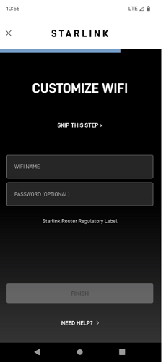

1. Дожидаемся статуса Online и пользуемся

